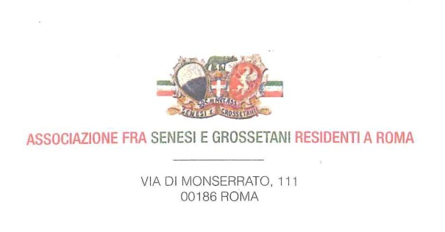

**Roma, 24 settembre 2018**

**C I R C O L A R E n. 50**

**Ai componenti del Consiglio Direttivo e del Collegio Sindacale:**

**Emanuela FATTORINI, Ornella Bonella MEACCI, Elvero BRINZAGLIA, Lucia POMPILI MANTOVANI, Roberto BARILE, Giancarlo BOCCARDI, Armando CAPOCCI, Lucilla LUBERTI, Sergio AMICUCCI, Guiduccio BALLATI, Leda BENAGLIA, Michele CIARPI, Evio PICCINI, Paolo VANNONI; Anna Maria BACCHESCHI, Paola DONDOLINI SABATUCCI, Lucia MAZZILLI**

**LORO SEDI**

**Oggetto: convocazione Consiglio Direttivo**

Domenica, 14 ottobre prossimo, alle ore 7,30, in prima convocazione, è indetto il Consiglio Direttivo, presso la sede sociale dell’Associazione e, in assenza del numero legale, in seconda convocazione:

**domenica 14 ottobre p.v. alle ore 11.30**

**in Via Monserrato, 111**

All’ordine del giorno:

1. rinnovo cariche sociali:
2. varie ed eventuali

**IL PRESIDENTE**

F.to **Dott. Luca Verdone**